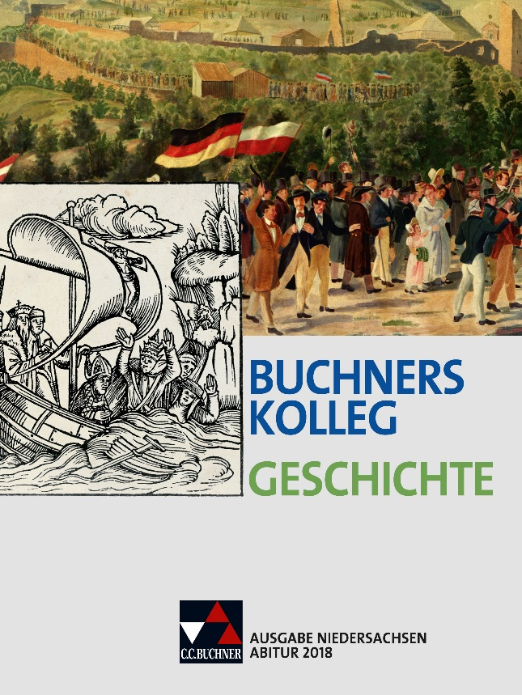
- Synopse zum Pflichtmodul
„Nationalstaatsbildung im Vergleich“

- Buchners Kolleg Geschichte –
Ausgabe Niedersachsen
Abitur 2018
(ISBN 978-3-661-32017-5)
C.C.Buchner Verlag GmbH & Co. KG
Telefon +49 951 16098-200
www.ccbuchner.de
Epoche: Neuzeit
Perspektive: europäisch
Kategorien: Freiheit und Herrschaft, Kontinuität und Wandel
Dimensionen: Politikgeschichte, Kultur- und Ideengeschichte

Inhaltlicher Schwerpunkt des Lehrplans:
1. Die Herausbildung des deutschen Nationalstaates im 19. Jahrhundert
Kapitel  ● Nationen und Nationalstaatsbildung, Seite 264 bis 268  ◦ Nationsbildung in Europa, Begriff „Nation“, „Nationalismus“  (Darstellung: Seite 264, Material: M1 bis M3, Seite 267 f.)  ◦ Nationale Identitäten (Darstellung: Seite 265)  ◦ Nationale Symbole (Darstellung: Seite 266)  ● Die deutsche und die polnische Nationalbewegung, Seite 269 bis 279  ◦ Anfänge der deutschen Nationalbewegung  (Darstellung: Seite 269, Material: M1, Seite 276)  ◦ Restauration nach dem Wiener Kongress (Darstellung: Seite 271)  ◦ Vormärz (Darstellung: Seite 272)  ◦ Hambacher Fest (Darstellung: Seite 272, Material: M4, Seite 278)  ◦ Revolution von 1848/49, Frankfurter Paulskirche  (Darstellung: Seite 273 bis 275, Material: M5 und M6, Seite 278 f.) | Vernetzungsmöglichkeiten  ● Theorie-Baustein: Nation – Begriff und Mythos  Seite 314 bis 319  ● Probeklausur, Seite 485 bis 488  (Verweis auf die „Germania“, Frankfurter Paulskirche,  Material: M1, Seite 486)

● Der Weg zur Reichsgründung, Seite 283 bis 292  ◦ Italienische Einigungsbewegung  (Darstellung: Seite 283 f., Material: M1, Seite 289)  ◦ Preußischer Verfassungskonflikt und die preußischen Liberalen  (Darstellung: Seite 284, Material: M2, Seite 289 f.)  ◦ Deutsche Einigungskriege, Gründung des Deutschen Kaiserreiches  (Darstellung: Seite 284 bis 288, Material: M3 bis M5, Seite 290 bis 292)  ◦ Verfassung des Deutschen Reiches  (Darstellung: Seite 288, Material: M6, Seite 292)  ● „Nation“ und „Minderheiten“, Seite 293 bis 300  ◦ Wer gehört zu den Staatsbürgern? (Darstellung: Seite 293)  ◦ Was ist eine Minderheit? (Darstellung: Seite 293)  ◦ „Nationale“ Minderheiten im Deutschen Kaiserreich (Darstellung: Seite 293 f.)  ◦ Neuer Reichsnationalismus (Darstellung: Seite 294, Material: M1, Seite 297)  ◦ Germanisierungspolitik im Osten  (Darstellung: Seite 294 f., Material: M2, Seite 297 f.) | ● Nationen und Nationalstaatsbildung, Seite 264 bis 268  (Verweis auf die Kaiserproklamation im Spiegelsaal  des Versailler Schlosses, Abbildung, Seite 264)

Inhaltlicher Schwerpunkt des Lehrplans:
2. Die Entwicklung des nationalen Gedankens und des Nationalstaates in Polen
Kapitel  ● Nationen und Nationalstaatsbildung, Seite 264 bis 268  ◦ Nationsbildung in Europa, Begriff „Nation“, „Nationalismus“  (Darstellung: Seite 264, Material: M1 bis M3, Seite 267 f.)  ◦ Nationale Identitäten (Darstellung: Seite 265)  ◦ Nationale Symbole (Darstellung: Seite 266)  ● Die deutsche und die polnische Nationalbewegung, Seite 269 bis 279  ◦ Polnische Teilungen (Darstellung: Seite 270, Material: M2 und M3,  Seite 276 f.)  ◦ Polnischer Aufstand von 1830/31 (Darstellung: Seite 272)  ◦ Hambacher Fest (Darstellung: Seite 272, Material: M4, Seite 278)  ◦ 1848 und das polnische Problem, „Polendebatte“ (Darstellung: Seite 274)  ◦ Polnischer Aufstand von 1863 (Darstellung: Seite 275)  ● Methoden-Baustein: Historische Urteilsbildung, Seite 280 bis 282  ◦ Polnischer Aufstand von 1830/31  (Material: M „Novemberaufstand“, Seite 281) | Vernetzungsmöglichkeiten  ● Theorie-Baustein: Nation – Begriff und Mythos  Seite 314 bis 319  ● Methoden-Baustein: Historische Urteilsbildung,  Seite 280 bis 282  (Verweis auf „Novemberaufstand“,  Material: M, Seite 281)  ● Die deutsche und die polnische Nationalbewegung,  Seite 269 bis 279  (Verweis auf den „Novemberaufstand“,  Darstellung: Vormärz, Seite 272)

● „Nation“ und „Minderheiten“, Seite 293 bis 300
◦ „Nationale“ Minderheiten im Deutschen Kaiserreich (Darstellung: Seite 293 f.)
◦ Germanisierungspolitik im Osten
(Darstellung: Seite 294 f., Material: M2, Seite 297 f.)
◦ Entwicklung des nationalen Gedankens in Polen
(Darstellung: Seite 295, Material: M3 und M4, Seite 298 f.)
◦ „Ruhrpolen“ (Darstellung: Seite 296, Material: M5, Seite 300)

Zur Herausbildung des Nationalstaates Polen siehe außerdem die Kapitel
unter dem dritten Schwerpunkt des Lehrplans.

Inhaltlicher Schwerpunkt des Lehrplans:
3. Konfliktfeld Nationalstaat (u. a. Grenzziehung nach dem Ersten Weltkrieg, deutsch-polnisches Verhältnis nach dem Zweiten Weltkrieg)
Kapitel  ● Der Erste Weltkrieg und seine Folgen, Seite 301 bis 310  ◦ Verlauf und Folgen des Ersten Weltkrieges  (Darstellung: Seite 301 bis 304, Material: M1 bis M5, Seite 307 bis 309)  ◦ Erinnerungskultur: Erinnerungen an den Ersten Weltkrieg in Deutschland  (Darstellung: Seite 304 f.)  ◦ Erinnerungskultur: Erinnerungen an den Ersten Weltkrieg in Polen  (Darstellung: Seite 306, Material: M6, Seite 310)  ● Methoden-Baustein: Fotografie, Seite 311 bis 313  ◦ Fotografien zum Ersten Weltkrieg, „Augusterlebnis“ in Deutschland  (Seite 312 f.)  ● Theorie-Baustein: Nation – Begriff und Mythos, Seite 314 bis 319  ◦ Nationale Mythen, Mythologisierung und Nationsbildung, politische Mythen  (Material: M1 bis M3, Seite 316 f.)  ◦ Fallbeispiel: Tannenberg-Mythos (Darstellung: Seite 314 f., Material: M4  und M5, Seite 318 f.) | Vernetzungsmöglichkeiten  ● Demokratie und Diktatur in der Zwischenkriegszeit,  Seite 320 bis 329  (Verweis auf den Versailler Vertrag, Bestimmungen  für Polen, Darstellung: Die polnischen Grenzkriege,  Seite 322, Material: M1 und M2, Seite 327)  ◦ Probeklausur, Seite 485 bis 488  (Verweis auf Józef Piłsudski, Material: M2, Seite 486)  ● Der Erste Weltkrieg und seine Folgen, Seite 301 bis 310  (Verweis auf den deutschen Nationalismus  im Ersten Weltkrieg, Darstellung auf Seite 301 f.)  ● Nationen und Nationalstaatsbildung, Seite 264 bis 268  ● Der Erste Weltkrieg und seine Folgen, Seite 301 bis 310  ● Modul: 4.1 Mythen, Seite 422 bis 441

● Demokratie und Diktatur in der Zwischenkriegszeit, Seite 320 bis 329  Das Kapitel betrachtet schwerpunktmäßig Polen, die Entwicklungen  im Deutschen Reich werden im Kapitel zur Weimarer Republik behandelt.  ◦ Herausbildung autoritärer Systeme in Europa (Darstellung: Seite 320 f.)  ◦ Polnische Grenzkriege 1918 bis 1921 (Darstellung: Seite 322 f.)  ◦ Versailler Vertrag, Verhandlungen und Ergebnisse für Polen  (Darstellung: Seite 322, Material: M1 und M2, Seite 327)  ◦ Staatskonzepte von Roman Dmowski und Józef Piłsudski  (Darstellung: Seite 322 f., Material: M3, Seite 328)  ◦ Schwierigkeiten der Staatsgründung in Polen (Darstellung: Seite 323)  ◦ Militärputsch von 1926 (Darstellung: Seite 324, Material: M4, Seite 328)  ◦ Nationalitäten in Polen (Darstellung: Seite 324 f.)  ◦ Identitäten nach 1918/19 (Darstellung: Seite 324 f., Material: M5, Seite 329)  ◦ Polnische Außenpolitik in den 1920er- und 30er-Jahren  (Darstellung: Seite 325 f.)  ● Der Zweite Weltkrieg und seine Folgen, Seite 330 bis 339  ◦ Hitler-Stalin-Pakt, Überfall auf Polen  (Darstellung: Seite 330, Material: M1, Seite 336)  ◦ Nationalsozialistisches Herrschaftssystem, Generalgouvernement  (Darstellung: Seite 331 f.)  ◦ Vierte Teilung Polens, Rassenideologie  (Darstellung: Seite 332, Material: M2, Seite 336)  ◦ Besatzungspolitik in Polen  (Darstellung: Seite 332 f., Material: M3 bis M6, Seite 337 f. ) | ● Modul: 3.2 Die Weimarer Republik und ihre Bürger,  Seite 358 bis 385  ● Der Erste Weltkrieg und seine Folgen, Seite 301 bis 310  (Verweis auf Józef Piłsudski, Material: M6, Seite 310)  ● Modul: 2.1 Flucht, Vertreibung und Umsiedlung  im Umfeld des Zweiten Weltkrieges, Seite 140 bis 203  (Verweis auf polnische Zwangsarbeit, Rassenideologie,  Lebensraumideologie, Seite 150 ff.;  Verweis auf „Bevölkerungsverschiebungen“ in Polen,  Material: M2, Seite 174)

◦ Völkermord an den europäischen Juden  (Darstellung: Seite 333, Material: M7, Seite 339)  ◦ Aufstand im Warschauer Ghetto 1943 (Darstellung: Seite 334)  ◦ Polnischer Aufstand vom Sommer 1944 (Darstellung: Seite 335)  ● Deutsche und polnische Geschichte nach 1945, Seite 340 bis 351  ◦ Potsdamer Konferenz, polnische Westverschiebung  (Darstellung: Seite 340, Material: M1, Seite 347)  ◦ Zwangsmigration von Deutschen und Polen (Darstellung: Seite 340 f.)  ◦ Westintegration der Bundesrepublik Deutschland (Darstellung: Seite 341)  ◦ NATO, Warschauer Pakt, Kalter Krieg (Darstellung: Seite 342)  ◦ Aktivitäten der katholischen Kirchen in den 1960er-Jahren  (Darstellung: Seite 342, Material: M2, Seite 348)  ◦ Warschauer Vertrag und Ostverträge in den 1970er-Jahren, Kniefall Brandts  (Darstellung: Seite 343, Material: M3, Seite 349)  ◦ KSZE-Konferenz, Solidarność-Bewegung und Opposition im „Ostblock“  (Darstellung: Seite 343 f., Material: M4 und M5, Seite 350 f.)  ◦ Nationalismus in Deutschland nach dem Zweiten Weltkrieg  (Darstellung: Seite 345)  ◦ Deutsch-polnische Schulbuchkommission, Georg-Eckert-Institut  in Braunschweig (Darstellung: Seite 345 f.)  ◦ Deutschland und Polen heute  (Darstellung: Seite 345) | ● Modul: 4.2 Nationale Gedenk- und Feiertage  in verschiedenen Ländern, Seite 442 bis 468  (Verweis auf den 27. Januar als Gedenktag  (Befreiung von Auschwitz), Seite 448 ff.)  ● Modul: 2.1 Flucht, Vertreibung und Umsiedlung  im Umfeld des Zweiten Weltkrieges, Seite 140 bis 203  (Verweis auf die Zwangsmigration von Deutschen  und Polen, vor allem Seite 158 ff. und Seite 171 f.;  Verweis auf die „Westverschiebung“ Polens, Material:  M3, Seite 175)  ● Modul: 3.3 Deutsches Selbstverständnis nach 1945,  Seite 386 bis 415  ● Modul: 1.3 Mauerfall und „Wende“ in der DDR 1989,  Seite 114 bis 136  (Verweis auf KSZE-Konferenz, Darstellung: Öffnung  gegenüber dem Westen: die KSZE, Seite 118 f.)  ● Modul: 2.1 Flucht, Vertreibung und Umsiedlung  im Umfeld des Zweiten Weltkrieges, Seite 140 bis 203  (Verweis auf die Auseinandersetzungen um das  „Zentrum gegen Vertreibungen“, Abbildung auf Seite 200,  Material: M1/M2, Seite 480 f.)

